武汉理工大学毕业设计（论文）

**教学设计软件的实现**

学院（系）： 管理学院

专业班级 ： 信管1603

学生姓名 ： 廖 汉 隆

指导教师 ： 吴 云

学位论文原创性声明

本人郑重声明：所呈交的论文是本人在导师的指导下独立进行研究所取得的研究成果。除了文中特别加以标注引用的内容外，本论文不包括任何其他个人或集体已经发表或撰写的成果作品。本人完全意识到本声明的法律后果由本人承担。

作者签名：

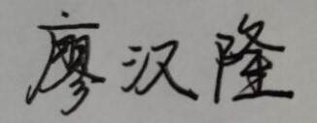

2020 年 5月29 日

学位论文版权使用授权书

本学位论文作者完全了解学校有关保障、使用学位论文的规定，同意学校保留并向有关学位论文管理部门或机构送交论文的复印件和电子版，允许论文被查阅和借阅。本人授权省级优秀学士论文评选机构将本学位论文的全部或部分内容编入有关数据进行检索，可以采用影印、缩印或扫描等复制手段保存和汇编本学位论文。

本学位论文属于1、保密囗，在 年解密后适用本授权书

2、不保密囗

（请在以上相应方框内打“√”）

廖汉隆电子签名2作者签名： 2020年 5 月 29 日

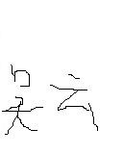

导师签名： 2020年 5月 30 日

摘要

随着互联网和信息化技术的高速发展，我国深化教育教学改革越来越重视校园信息化的发展。教学质量是学校的生命线，而先进科学合理的教学设计是教师保证教学质量的基础。

本文针对如何进行教学设计能有效将新时代环境的教育理念和信息化技术相结合，融入到课程实践中来提高课堂质量的问题，开发教学设计软件系统，实现教学设计的引导性、规范性、先进性，解决教学设计无指导、自主设计格式排版费时费力、无法及时了解和融合先进的教学理念以及教师间教学设计成果分享交流无渠道等一系列问题，节省教师备课时间，提高工作效率和课堂的教学质量。

本系统基于B/S架构，采用前后端分离的开发模式，以JavaScript为主要开发语言，依托分布式数据库MongDB。本文主要依据结构化生命周期法的分析与设计过程，对教师关于教学设计的需求进行全面调研，并给出了详细的系统分析与设计，最终完成系统的开发与测试工作。教学设计软件系统的设计与实现为广大教师提供了方便、智能、规范的教学设计环境，促进了教学信息化的发展。

关键词：教学设计；软件系统；结构化生命周期；系统分析与设计

**Abstract**

With the rapid development of Internet and information technology, more and more attention has been paid to the development of campus information while deepening the reform of education and teaching. Teaching quality is the lifeline of the school, and advanced scientific and reasonable teaching design is the basis for teachers to ensure teaching quality.

This paper aims at how to carry out instructional design, which can effectively combine the educational concepts and information technology of the new era with the information technology, and integrate into the curriculum practice to improve the quality of the classroom. The software system of instructional design is developed to achieve the guidance, standardization and advanced nature of teaching design. By solving a series of problems such as no guidance in teaching design, time-consuming self-typesetting, the combination of advanced teaching ideas and the lack of channels for sharing and exchanging teaching design results among teachers, the system will save teachers' preparation time, improve work efficiency and classroom teaching quality.

This system is based on B/S architecture, and adopts the development mode of front and back end separation, with JavaScript as the main development language, relying on the distributed database mongdb. Based on the analysis and design process of structured life cycle method, this paper makes a comprehensive survey of teachers' needs for teaching design, and gives a detailed system analysis and design, and finally completes the development and testing of the system. The design and implementation of teaching design software system provides convenient, intelligent and standardized teaching design environment for teachers, and promotes the development of teaching information.

**Key words**: teaching design; software system; structured life cycle; system analysis and design

目录

第1章 绪论 1

1.1 选题背景和意义 1

1.2 国内外研究现状综述 1

1.3 主要研究内容和实施步骤 2

第2章 系统规划 4

2.1 系统开发目标 4

2.2 系统可行性分析 4

2.3 系统开发环境 5

第3章 系统分析 7

3.1 系统需求分析 7

3.2 业务流程分析 8

3.2.1 业务流程描述 8

3.2.2 业务流程图 8

3.3 数据流程分析 12

3.4 数据字典 14

第4章 系统设计 16

4.1 功能模块设计 16

4.2 数据库设计 17

4.2.1 数据库概念结构设计 17

4.2.2 数据库逻辑结构设计 18

第5章 系统实施与测试 21

5.1 系统实施 21

5.1.1 系统登陆界面 21

5.1.2 文档管理界面 22

5.1.3 教学设计中心界面 22

5.1.4 教案广场界面 26

5.2 系统测试 27

5.2.1 系统测试的目的与方法 27

5.2.2 测试内容 28

第6章 总结与展望 30

6.1 全文总结 30

6.2 研究展望 30

参考文献 31

致谢 32

附录A 33

# 绪论

## 选题背景和意义

近几年，我国经济发展取得不错成绩的基础，离不开大量高质量人才的贡献，为满足越来越多的高水平人才的输出，教育事业面临着新的压力和挑战。教学是教育行业的核心工作，保障和提高教学质量是学校建设与发展的永恒主题，课堂则是提高教学质量的主阵地，而一堂好课需要以好的教学设计为基础。

2019年10月8日开始实施的《教育部关于深化本科教育教学改革全面提高人才培养质量的意见》指出，要全面提高课程建设质量，优化各类课程的比重结构，增强课程系统整体设计，提高课程建设规划性、系统性，严格课堂教学管理，确保课程教学质量[1]。除此之外，对于教师的考核评价制度也有了一定的改变，要突出教育教学业绩在绩效分配、职务职称评聘、岗位晋级考核中的比重。在此教育改革下，如何采取更好、更先进、更科学的方法教学，如何进行教学设计让最新的教学理念融入课堂，如何让每一个学生更好地接受课堂上的知识，是每个教师应该认真思考的事情。但是，由于现今教师的工作压力大，工作时间和精力有限，对于及时更新先进教学理念并进行完整科学的教学设计存在一定问题,教学方法的创新性不够,主要表现在：教师课堂教学方法陈旧和单一，多采取多媒体教学模式或传统教学模式即讲授加黑板板书模式，没有对教学方法进行改革与探索，对一些国外引进的新的教学方法如以问题为基础的学习，也未进行认真研究与实践，使得学生对教师的教学方法产生了“审美疲劳”，大大削弱了学生听课的兴趣。

21世纪是信息化时代，信息化水平是对一个国家综合国力和现代化水平的实力表现。近年来，各行各业结合信息化有了更好的发展，我国教育部门对于校园信息化也越来越重视。目前学校和市场上，仍未出现应用广泛或实用性强的教学设计软件，许多教师的教学设计工作仍然是基于Microsoft Office、WPS等办公软件，工作效率低下，教师之间的教学设计交流讨论通常采用线下交流，耗费人力物力财力。

因此，在当前信息化时代背景下，可以运用信息技术，基于B/S架构建立教学设计辅助平台，有针对性的为教师提供融合先进教学理念的教学设计模板以及提供教学设计辅助、指导等服务，同时为教师提供分享教学设计成果的入口，以便和其他教师进行交流讨论，从而节省教师备课时间，提高教学质量。

## 国内外研究现状综述

教学设计的起源要追溯到20世纪40年代，当时世界正处于第二次世界大战，大量经历实验研究培训和拥有试验研究经验的心理学家和教育工作者，被招募从事教学设计的历史等研究工作，二战结束后，他们仍致力于各种教学问题的解决方案。到了20世纪60年到末70年代初，随着系统方法的应用，教学设计正式成为一门学科。20世纪80年代美国出版《国家处在危机中，教育改革势在必行》的报告，直接推动了个性化教育、公平教育和终身学习的教学设计实践[2]。1996年到2010年，随着计算机、数字技术和互联网在教育中的应用越来越广泛，西方的建构主义逐渐兴起，对传统教学设计发起挑战。从2011年至今，教学设计在信息化时代背景下发展迅速，突出表现在微课、慕课、翻转课堂、深度学习等探索性尝试[3]。

我国的教学设计研究自1992年起，张祖忻等提出，教学设计以系统方法为基础，结合其他重要理论概念，构成了一个新的知识体系[4]。之后，我国虽然在教学设计上的研究取得了丰硕的成果，但是比较侧重于理论研究，且仍然处于靠引进国外先进的理念阶段，缺少本土化的理论研究，这就导致了在实际应用过程中，许多教师并没有发挥好先进的教学设计理念和模式，导致教学实践效果不理想[5]。

综上所述，国内外关于教学设计的理论研究已经较为成熟，基于这一现状，利用信息化技术，针对教师关于教学设计的需求，完成教学设计软件系统的开发，并基于系统的分析与设计完成本文撰写，确保文章的现实性和实用性。

## 主要研究内容和实施步骤

根据调研结果、文献阅读和对管理信息系统设计与开发知识的应用，本系统采用典型的结构化生命周期法对系统进行分析与设计。结构化生命周期法是一种面向数据流、以用户为主的原则、模块化和自顶向下的系统分析与设计的常用方法。本文的研究内容依据结构化生命周期法的开发过程，包括系统规划、系统分析、系统设计、系统实施和系统测试这五个方面的内容。

（1）教学设计软件系统规划。明确系统的开发目标，结合当前国内外的研究情况和研究成果，对系统开发的可行性进行合理分析，并介绍系统开发的环境。

（2）教学设计软件系统分析。通过与教学设计人员的沟通，结合教学设计的先进理念，分析用户对教学设计软件系统的具体需求，确定系统功能，并利用适当的图表描述系统的业务流程和数据流程，构建系统的逻辑模型，为系统设计提供方向和基础。

（3）教学设计软件系统设计。根据系统分析的逻辑模型，设计出能够满足用户需求的系统功能，对系统的具体功能进行模块化的划分，设计科学合理的数据库模型。

（4）教学设计软件系统实施。按照系统设计的成果，基于系统开发的环境和技术手段，开发符合设计要求的教学设计软件系统，在系统功能完整的前提下，尽可能地提高用户与系统的交互体验水平。

（5）教学设计软件系统测试。录入一定规模、符合系统各项功能的模拟测试数据，测试系统的业务功能是否正常工作，及时找出并修正系统漏洞和不完善的地方。

结合研究内容，设计了本文实施步骤（见图 1‑1）。



图 1‑1 实施步骤

# 系统规划

## 系统开发目标

本系统的开发目标是基于B/S结构开发一款辅助教师完成教学设计、满足教师之间教学设计分享交流的WEB应用，提高教师设计教学方案的工作效率，并在功能完整的前提下，提高人机交互体验。具体目标如下：

（1）基于APT教学模型为教学设计提供指导

基于张屹教授提出的“评价（Assessment）、教学法（Pedagogy）、技术（Technology）”为一体的基于评价的APT教学模型[6]，结合PBL教学、DBL教学等先进教学理念，为教学设计过程提供理论指导和详细的案例展示，确保用户在教学设计过程中有方向性和目的性，同时保证了教学设计理念的先进性。

（2）让用户专注于教学设计的内容，提高工作效率

本系统教学设计过程支持线上实时编辑和保存以及一键导出到Word文档，用户无需手动保存，同时导出的Word文档无需再进行排版，使用户更专注于教学设计的内容，提供工作效率。

（3）保证教学设计的开发性

提供教学设计文档分享与交流的入口，用户可以把个人文档以帖子的形式分享给所有用户，同时用户也可收藏其他用户的教学设计方案，并在此基础上，进行二次设计。

（4）设计出科学合理的数据库

一个系统的数据库设计方案的合理性对系统的运行性能、可拓展性、可靠性和安全性有重要的影响。数据库设计考虑第三范式以上，使表结构清晰简单，尽量降低表之间的直接耦合度，在保证数据库完整性的前提下，尽可能地减少数据的冗余，减少占用的存储空间。

（5）设计出友好、人性化的用户交互界面

本系统的数据输入方式除了提供文本编辑，还需要提供应答式、拖拽项目等更符合人性化的交互方式，同时系统的界面风格保持统一、大方和简洁，提高用户使用本系统的体验水平。

## 系统可行性分析

在系统设计和开发之前，系统的可行性分析任务目的是用最小代价和尽可能短的时间去确定系统开发目标和规模是否现实，以及预测系统开发完成后投入使用所带来的经济效益，从而客观整体的判断出系统开发的价值。在对系统可行性分析的过程中，为提高项目决策的准确度，需要保证其科学性、客观性和预见性。下面从技术、经济、操作和进度四个方面对本系统的可行性进行分析。

（1）技术可行性

本系统开发方式采用前后端分离模式，前端开发基于目前主流的Vue.js框架，后端开发使用Express框架开发团队基于Express新开发的更简单、更方便的Koa2框架，这些主流框架在目前国内外大中小企业中被广泛使用，技术已经相当成熟，这些主流框架的特点就是开发难度低、效率高。技术层面上，实现一个符合本系统开发目标的WEB应用是可行的。

（2）经济可行性

本系统的教学设计相关的教学理念设计由华中科技大学教育学团队免费提供，无需支付额外的咨询费用，本系统开发所需要的技术或开发工具均为开源或免费，界面UI设计为自主设计，系统线上运行时需要挂载至云服务器，国内阿里云服务器可享受学生价，再加上本系统无需很大的负载，可选较低配置的云服务器，价格不高。综合上述，本系统的开发经济成本较低，在经济可行性上是十分可行的。

（3）操作可行性

本系统模块划分清晰合理，操作流程与真实的业务流程相当，复杂的功能有详细的操作提示，同时操作的容错率高，提供详细、准确的警告和提醒信息，界面设计风格统一、大方且美观，同时，系统的响应性能较高，人机交互体验符合大众心理，减轻了对使用本系统的用户的培训压力。因此，本系统的操作性是可行的。

（4）进度可行性

本系统的进度计划给系统开发预留了两个月十分充裕的时间，再加上有相关技术开发经验的基础，整体的进度安排是可行的。

## 系统开发环境

本系统开发基于Windows操作系统，编程语言以动态脚本语言JavaScript为主，前端使用主流的Vue.js框架，开发工具使用Microsoft提供的跨平台、支持多种编程语言的Visual Studio Code 2018，开发调试工具以及前端运行环境使用Chrome（81版）浏览器，数据库使用由C++ 语言编写的数据库MongoDB。

1. Vue.js

Vue.js是一个构建数据驱动式WEB界面的渐进式框架,Vue.js采用自底向上逐层应用的设计，具有轻量、易用、灵活和高效的特点。在WEB应用开发过程中，Vue.js核心库只关注视图层，支持其他类库结合使用的同时，也可以为大型复杂的单页面应用提供驱动[7]。以下是Vue.js的重要特点：

1. 响应式：Vue.js基于MVVM（Model-View-ViewModel）的设计模式，将视图（View）和模型（Model）分离，模型数据的改动会自动更新到视图层，这种响应式的方式可以保持模型状态和视图的同步，使开发者更专注于业务逻辑的处理，无需直接操作DOM（Document Object Model），极大地提高开发效率。
2. 组件化：组件化是Vue.js最核心和最强大的功能之一。Vue.js通过组件化，可以把高复用、低耦合的模块封装到独立的组件，要使用时只需引入组件即可， 重复的组件之间相互独立，数据互不影响，实际上，Vue构建的WEB视图界面就是一个组件树，由多个组件构成一个完整的页面。
3. 虚拟DOM：Vue.js为解决浏览器性能问题设计出虚拟DOM。DOM节点的任何改动都会导致浏览器的重新计算，当出现大量改动时，浏览器性能会严重下降，从而导致页面卡顿，影响用户体验。虚拟DOM的优势就是把多个更新进行比较汇总，最终再一次性修改真实的DOM，避免了大量无谓的计算。

（2）MongoDB

MongoDB 是一个基于分布式文件存储的数据库，其设计宗旨是为 WEB 应用提供可扩展、高性能数据存储的解决方案[8]。MongoDB将数据保存为一个文档，数据结构由键值对组成，类似于JSON格式，有很好的可拓展性，相比于关系型数据库，在海量数据的读取性能上有很大的优越性。MongoDB的主要功能特点包括：

1. 面向文档结构的存储方式；
2. 支持动态查询；
3. 支持全索引，拓展到内部对象和内嵌数组；
4. 可以高效地进行二进制大对象（如照片、视频等媒体对象）存储；
5. 支持复制和故障切换；
6. 内置Auto-Sharding自动分片满足云计算级别的扩展性；
7. 第三方支持丰富，如Python、Rupy、Java、C++、JavaScript等编程语言；
8. 能够通过网络进行访问。

MongoDB是基于文档的非关系型数据库，文档是按BSON存储的，数据库操作命令和JavaScript语法高度相似，因此对于基于JavaScript的WEB应用，使用MongoDB作为管理用户数据和业务数据的数据库，是非常合适的。

# 系统分析

## 系统需求分析

在系统开发生命周期中，需求分析（Requirements Analysis）是至关重要的环节，系统需求分析的质量影响到后续的系统设计和开发阶段，高水平、规范性高的需求分析往往可以大大提升系统的开发效率。根据对用户关于教学设计软件系统的功能需求的调研结果，总结出如下系统功能：

（1）系统用户的基础功能

系统用户的基础功能包括用户的邮箱注册、登录、注销以及登录密码的修改。

（2）富文本编辑功能

本系统教学设计的过程和步骤依据APT教学模型，依次分为课程简介、学情分析、教学目标、教学重难点、教学环境、教学流程和教学评价七个部分，每个部分均提供相应的教学设计思路指导和范例展示。教学设计的输入方式除了教学环境为勾选项目的方式，其余六个部分本系统均提供富文本编辑器的输入方式。

（3）数据管理维护功能

教学设计过程中，数据的输入（包括富文本编辑器、文件上传、复选框等）能够实时自动保存，无需用户手动点击保存，极大程度的保护了用户的数据，预防用户在未知原因下关闭本系统，导致正在输入的数据丢失，给用户造成不必要的损失。除了自动保存功能，系统还提供一键导出Word文档和一键清空文档的功能，让用户更加专注于教学的设计，提高了用户的工作效率。

（4）批量文档上传功能

教学设计的最后一部分教学评价支持用户上传以文档形式的自定义评价内容，同时支持批量文档一次性上传并存储至云服务器，并且上传的文档能够追加至最终导出的Word文档。批量上传文档一定程度上缓解了用户文字编辑的压力，同时体现了系统数据输入的多元化。

（5）文档的管理维护功能

本系统为用户提供了教学设计文档的分类管理，将教学设计文档分成我的教案、模板和收藏这三大类型。我的教案包含用户自定义设计的教案，模板包含用户自定义生成的教学设计模板和系统提供的默认模板，收藏包含用户在教学设计分享中心收藏的教案，这三种类型教案都支持打开、分享、重命名和下载的功能。

（6）文档的社交功能

本系统为了营造用户之间关于教学设计相互学习和讨论的氛围，支持将个人的教学设计文档以帖子的形式进行分享到教案广场，其他用户可在此界面看到所有用户分享的教学设计文档和帖子的说明内容，同时支持评论、点赞、直接下载和收藏的功能。

## 业务流程分析

### 业务流程描述

本系统主要包含三大核心的业务流程，即教学设计的数据管理、教学设计文档管理、教学设计文档的社交管理，这三者相互影响又相互独立。本文除了分析这三大核心的业务，还有系统的基础功能之一用户邮箱注册。

1. 用户邮箱注册

本系统除了基础功能页面，其余页面均需要用户处于登陆状态，用户第一次使用本系统第一件事便是注册一个账号。本系统使用邮箱作为用户注册的唯一凭证，用户填写正确格式的邮箱后，系统会派发随机的、有期限的四位验证码到该邮箱，用户通过正确的验证码以及填写唯一的用户名和密码，即可注册一个账号。注册成功后，系统会自动跳转至登陆界面，用户可凭用户名或邮箱和对应的密码进行登录。

1. 文件批量上传

教学设计过程的最后一部分教学评价，支持批量上传文件，并保存至云服务器。在教学评价环节中，选择文件上传的方式，用户选定需要上传的本地文件，在通过系统对文件的合法性检验后，用户仍需再次确认是否保存至云服务器，若确认，则系统会将用户选定上传的文件保存至云服务器。当用户下次打开此教学设计时，这些文件仍存在。

1. 教学设计

教学设计的数据管理包括课程简介、学情分析、教学目标、教学重难点、教学环境、教学流程和教学评价七个部分的数据管理。用户新建一个新的教案或模板，填写相关信息之后，即可进行教学设计。用户每次进行数据输入时，系统会自动将编辑内容保存至云服务器。用户编辑过程中，任意时刻均可直接将正在编辑的教学设计导出Word格式的文档，并下载至本地。

1. 教学设计文档的社交管理

教学设计完成之后可以在教学设计文档管理模块将文档进行分享，分享时需要填写分享的标题和内容，在系统验证填写信息的合法性之后，系统会将该分享的信息和分享的文档显示到教案广场，其他用户可以分享者的帖子进行评论、点赞、收藏，同时可以收藏和下载分享的教学设计文档。

### 业务流程图

为了能够清晰说明本系统的业务流程，采用业务流程图（Transaction Flow Diagram，TFD）对业务流程进行更细化的分析。业务流程符号说明如下（见图 3‑1）。



图 3‑1 业务流程符号说明

1. 用户邮箱注册的流程图，如图 3‑2所示。



图 3‑2 注册流程图

（2）文件批量上传的流程，如图 3‑3所示。



图 3‑3 文件上传流程图

1. 教学设计的流程，如图 3‑4所示。



图 3‑4 教学设计流程图

1. 教学设计文档的社交管理，其流程步骤如图 3‑5所示。



图 3‑5 文档社交管理流程图

## 数据流程分析

数据流图（Data Flow Diagram）是以业务流程图作为参照，不考虑其工作场景、组织结构和物流等信息，对数据进行抽象，以图形方式来描述数据信息在系统中的流动过程。系统的数据传递、处理以及存储过程可以通过数据流图很好地表现出来。

根据上一节业务流程分析的内容可知，本系统的数据处理主要有这些内容：用户注册的信息用于登录系统；用户新建教案或模板时，编辑的基础信息，用户进行教学设计时编辑的数据，对教学设计文档类型的修改，存储到文档信息表；用户分享教学设计时，编辑的分享信息，用户评论、点赞、收藏的数据，存储到帖子信息表。

数据流图符号说明（见图 3‑6）：



图 3‑6 数据流图符号说明

由上述内容得到系统数据流图，如下图 3‑7。



图 3‑7 系统数据流图

## 数据字典

数据字典（Data Dictionary）是对数据模型中的数据对象或者项目的描述的集合，也是对系统数据汇总分析的总结，主要依据数据流程图对其中的数据项、数据流、数据存储、处理逻辑和外部实体等进行具体的定义，有利于程序开发者和分析人员参考。

根据上一节的数据流程分析，以表格形式描述本系统的数据字典，主要包含数据项清单、数据流清单、数据存储清单和数据处理清单这四个方面，清单具体见表 3‑1至表 3‑4。

表 3‑1 数据项清单

|  |  |  |  |  |
| --- | --- | --- | --- | --- |
| 编号 | 名称 | 简述 | 类型 | 长度 |
| U-01 | 用户名 | 用于用户注册、登录的名字 | 字符型 | 10 |
| U-02 | 邮箱 | 用于用户注册、登录的邮箱 | 字符型 | 30 |
| U-03 | 密码 | 登录系统的凭证 | 字符型 | 20 |
| U-04 | 收藏的文档列表 | 用户在教案广场收藏的文档列表 | 数组型 | 9999 |
| U-05 | 收藏的帖子列表 | 用户在教案广场收藏的帖子列表 | 数组型 | 9999 |
| U-06 | 点赞的帖子列表 | 用户在教案广场点赞的帖子列表 | 数组型 | 9999 |
| U-07 | 分享的帖子列表 | 将文档分享到教案广场的帖子列表 | 数组型 | 9999 |
| U-08 | 创建的文档列表 | 新建教案或模板生成的文档列表 | 数组型 | 999 |
| D-01 | 文档名 | 新建教案或模板时的命名 | 字符型 | 20 |
| D-02 | 文档类型 | 新建的文档类型 | 字符型 | 2 |
| D-03 | 文档内容 | 进行教学设计时保存的内容 | 字符串型 | 999999 |
| D-04 | 文档相关文件 | 批量上传的文件 | 二进制型 | 无 |
| P-01 | 帖子标题 | 创建帖子的标题 | 字符型 | 100 |
| P-02 | 帖子描述 | 创建帖子的描述 | 字符型 | 200 |
| P-03 | 帖子相关的文档 | 创建帖子时要分享的文档 | 字符型 | 99 |
| P-04 | 帖子创建时间 | 创建帖子的时间 | 日期型 | 无 |
| P-05 | 帖子点赞数 | 帖子被用户点赞的次数 | 数值型 | 999 |
| P-06 | 帖子收藏数 | 帖子被用户收藏的次数 | 数值型 | 999 |
| P-07 | 帖子评论数 | 帖子被用户评论的次数 | 数值型 | 999 |
| P-08 | 分享者 | 用于登录的用户名 | 字符型 | 10 |
| C-01 | 评论者 | 用于登录的用户名 | 字符型 | 10 |
| C-02 | 评论内容 | 用户在帖子的评论内容 | 字符型 | 200 |
| C-03 | 评论时间 | 用户在帖子的评论时间 | 日期型 | 无 |

表 3‑2 数据流清单

|  |  |  |  |  |
| --- | --- | --- | --- | --- |
| 编号 | 名称 | 来源 | 去向 | 所含的数据结构 |
| F1 | 用户信息 | 用户 | 用户登录信息、帖子管理、文档分享 | U-01、U-02、U-03、U-04、U-05、U-06、U-07、U-08 |
| F2 | 文档信息 | 用户 | 文档分享、帖子管理、文档管理 | D-01、D-02、D-03、D-04 |
| F3 | 帖子信息 | 用户、文档信息 | 教案广场、用户信息 | P-01、P-02、P-03、P-04、P-05、P-06、P-07、P-08 |

表 3‑3 数据存储清单

|  |  |  |  |
| --- | --- | --- | --- |
| 编号 | 名称 | 所含的数据结构 | 简述 |
| D1 | 用户信息 | U-01、U-02、U-03、U-04、U-05、U-06、U-07、U-08 | 用户注册、登录、以及分享文档时的信息 |
| D2 | 文档信息 | D-01、D-02、D-03、D-04 | 用户新建的教案或模板时的信息和教学设计编辑的内容 |
| D3 | 帖子信息 | P-01、P-02、P-03、P-04、P-05、P-06、P-07、P-08 | 帖子信息和关联的文档信息 |
| D4 | 评论信息 | C-01、C-02、C-03 | 帖子的评论信息 |

表 3‑4 数据处理清单

|  |  |  |  |  |
| --- | --- | --- | --- | --- |
| 编号 | 名称 | 输入 | 处理逻辑 | 输出 |
| P1 | 注册账号 | 用户信息 | 对用户填写的信息进行校验 | 用户登录信息 |
| P2 | 登录账号 | 用户名、密码 | 对用户填写的信息进行验证 | 用户信息 |
| P4 | 新建文档 | 文档基本信息 | 对文档的基本进行信息验 | 文档初始化 |
| P5 | 教学设计编辑 | 教学设计内容 | 将编辑的内容进行保存整合 | 帖子信息 |
| P6 | 文件上传 | 二进制文件流 | 将上传的文件保存至服务器 | 文档信息 |
| P7 | 分享教案 | 分享信息 | 将文档分享至教案广场 | 帖子信息 |
| P8 | 评论帖子 | 评论信息 | 将评论信息添加至帖子信息 | 帖子信息 |

# 系统设计

## 功能模块设计

本系统是辅助教师结合先进教学理念高效完成教学设计的平台，依据本系统的开发目标和需求分析，遵循“高凝聚，低耦合”的系统功能划分原则，对系统进行功能模块的划分，主要包括用户管理、教学设计管理、文档管理和帖子管理四个功能模块。教学设计软件系统的功能划分具体如下图 4‑1所示。



图 4‑1 功能结构图

1. 用户管理

用户管理模块主要包括用户注册的个人信息管理和登录管理。新用户可凭邮箱注册系统账号，并用该账号登录系统，本系统并未对游客开放，仅限于拥有本系统账号的用户浏览，因此要使用本系统的核心功能，用户必须处于登录状态。登陆系统后，可进行修改密码等用户资料修改的操作。

1. 教学设计管理

教学设计管理模块是教学设计软件系统的关键模块。教学设计相当于是用户输入并产出的一个文档，该文档依据APT教学模型又细分成七个部分的内容，即课程简介、学情分析、教学目标、教学重难点、教学环境、教学流程和教学评价，这七个部分相互独立，每一部分都可以进行编辑并自动保存，在任一部分任意时刻，都可以导出Word格式的文档，并下载到计算机本地，除此之外，正在编辑的文档还支持一键清空、文档类型转换、批量上传文件等辅助功能。

1. 文档管理

文档管理模块相当于用户教学设计文档的后台管理子系统。用户可在此新建一个文档，用户可以对创建好的文档进行打开、分享、重命名、删除等管理操作。

新建文档时，系统会要求用户填写文档的名称，方便查阅；打开文档时，系统会跳转到该文档的编辑页面，即教学设计中心，以便用户查阅或编辑文档；分享文档时，系统会要求用户填写分享的标题和描述，填写好后，系统会将标题、描述和文档发布到教案广场，即帖子管理子系统；重命名文档时，用户可以对文档的名称重新命名并修改；删除文档时，系统会将该文档在数据库的数据永久删除。文档管理功能模块是一个小型的具备增、删、查、改的数据库操作的后台管理系统，是一个方便用户文档的模块。

1. 帖子管理

帖子管理模块是用户进行教学设计成果学习和交流的功能模块。用户可以根据帖子的标题和描述大致了解教学设计文档的内容，进而选择收藏、点赞或直接进行下载，在计算机本地用相关软件进行打开查阅，若用户对帖子或文档存在疑惑或者其他想法，也可进行留言评论，留言评论发表后，其他系统用户均可查看，方便用户之间相互学习和讨论。

## 数据库设计

数据库设计是指通过设计最优的数据库模式，建立软件系统的数据库，目的是满足用户对存储数据的各项操作[9]。数据库设计的设计内容包含几个部分，本节仅从数据库的概念结构设计和逻辑结构设计来描述本系统的数据库设计。

### 数据库概念结构设计

E-R模型是用于数据库概念结构设计的一个重要的建模工具，E-R模型的目的是把现实世界中的人或具体事物抽象，主要由实体、属性和联系这三个基本元素组成。实体代表客观存在的可相互区别的“人”或“事物”；属性代表实体具有的特征；联系代表实体之间产生的相互关联；E-R模型通常使用实体-联系图（E-R图）来表示。

对本系统中的实体进行抽象和分析其之间的联系后，建立本系统的E-R图，如下图 4‑2所示。



图 4‑2 E-R图

### 数据库逻辑结构设计

根据系统的数据库E-R图，可以设计出数据库的表结构。本系统的数据库使用的是MongoDB，MongoDB属于非关系型数据库，数据一般存储在“文档”中， 而一个个“文档”又组成了一个“集合”，“集合”和关系型数据库中的“表”类似，因此在此使用“表”来代替“集合”描述数据库的“表结构”。本系统的数据库一共包含4个表，每个表中的id字段均为MongoDB数据库自动创建，默认为主键，详细的数据库表说明如表 4‑1所示。

表 4‑1数据库总览表

|  |  |  |  |
| --- | --- | --- | --- |
| 编号 | 数据表 | 中文名 | 说明 |
| 1 | Users | 用户表 | 存储用户注册的信息，包括用户名、密码、邮箱等字段 |
| 2 | Files | 文档表 | 存储已创建的文档，包括文档名称、编辑内容、文档类型等字段 |
| 3 | Posts | 帖子表 | 存储已发表的帖子信息，包括帖子的标题、描述、点赞数、收藏数等字段 |
| 4 | Comments | 评论表 | 存储用户对帖子评论的信息，包括评论者用户名、评论内容、评论时间等字段 |

系统数据库4张表的详细设计如下表 4‑2至表 4‑5所示：

表 4‑2Users表

|  |  |  |  |
| --- | --- | --- | --- |
| 编号 | 字段名称 | 数据类型 | 说明 |
| 1 | _id | String | 用户id，由MongoDB自动创建 |
| 2 | username | String | 用户名 |
| 3 | password | String | 密码 |
| 4 | email | String | 邮箱 |
| 5 | MyFiles | Array | 创建的文档id列表 |
| 6 | CollectFiles | Array | 收藏的文档id列表 |
| 7 | LikePosts | Array | 点赞的帖子id列表 |
| 8 | StarPosts | Array | 收藏的帖子id列表 |

表 4‑3Files表

|  |  |  |  |
| --- | --- | --- | --- |
| 编号 | 字段名称 | 数据类型 | 说明 |
| 1 | _id | String | 文档id，由MongoDB自动创建 |
| 2 | name | String | 文档名 |
| 3 | type | String | 文档类型 |
| 4 | content | Object | 文档内容，包括课程简介、学情分析、教学目标、教学重难点、教学环境、教学流程和教学评价七个部分的内容 |
| 5 | time | Date | 文档创建时间 |
| 6 | EvaluateFiles | Array | 文档中教学评价相关的文件 |

表 4‑4Posts表

|  |  |  |  |
| --- | --- | --- | --- |
| 编号 | 字段名称 | 数据类型 | 说明 |
| 1 | _id | String | 帖子id，由MongoDB自动创建 |
| 2 | fileId | String | 关联文档id，即分享的文档 |
| 3 | commentId | String | 关联评论id |
| 4 | author | String | 帖子创建的作者 |
| 5 | title | String | 帖子标题 |
| 6 | description | String | 帖子的具体描述 |
| 7 | time | Date | 帖子创建的时间，具体到时分秒 |
| 8 | like | Number | 点赞数 |
| 9 | star | Number | 收藏数 |

表 4‑5Comments表

|  |  |  |  |
| --- | --- | --- | --- |
| 编号 | 字段名称 | 数据类型 | 说明 |
| 1 | _id | String | 评论id，由MongoDB自动创建 |
| 2 | reviewer | String | 评论者 |
| 3 | time | Date | 评论时间，具体到时分秒 |
| 4 | content | String | 评论内容 |

# 系统实施与测试

## 系统实施

### 系统登陆界面

第一次打开或长时间不打开本系统，均需要登录才可进入系统核心模块。若用户已注册过本系统，则可使用注册的用户名或邮箱和密码进行登录，如图 5‑1所示；若用户未注册，则可以点击“点此注册”跳转至注册页面，进行注册，如图 5‑2所示。



图 5‑1 登录界面

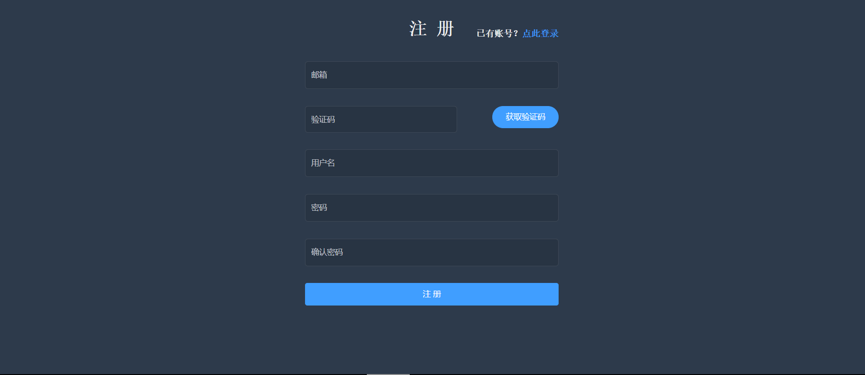

图 5‑2 注册界面

### 文档管理界面

用户登录成功后，系统会自动跳转至文档中心，如图 5‑3所示。该模块是用户管理教学设计文档的子系统模块。可进行新建文档，也可进行打开、分享、重命名等操作，如图 5‑4为分享文档时需要填写的信息。

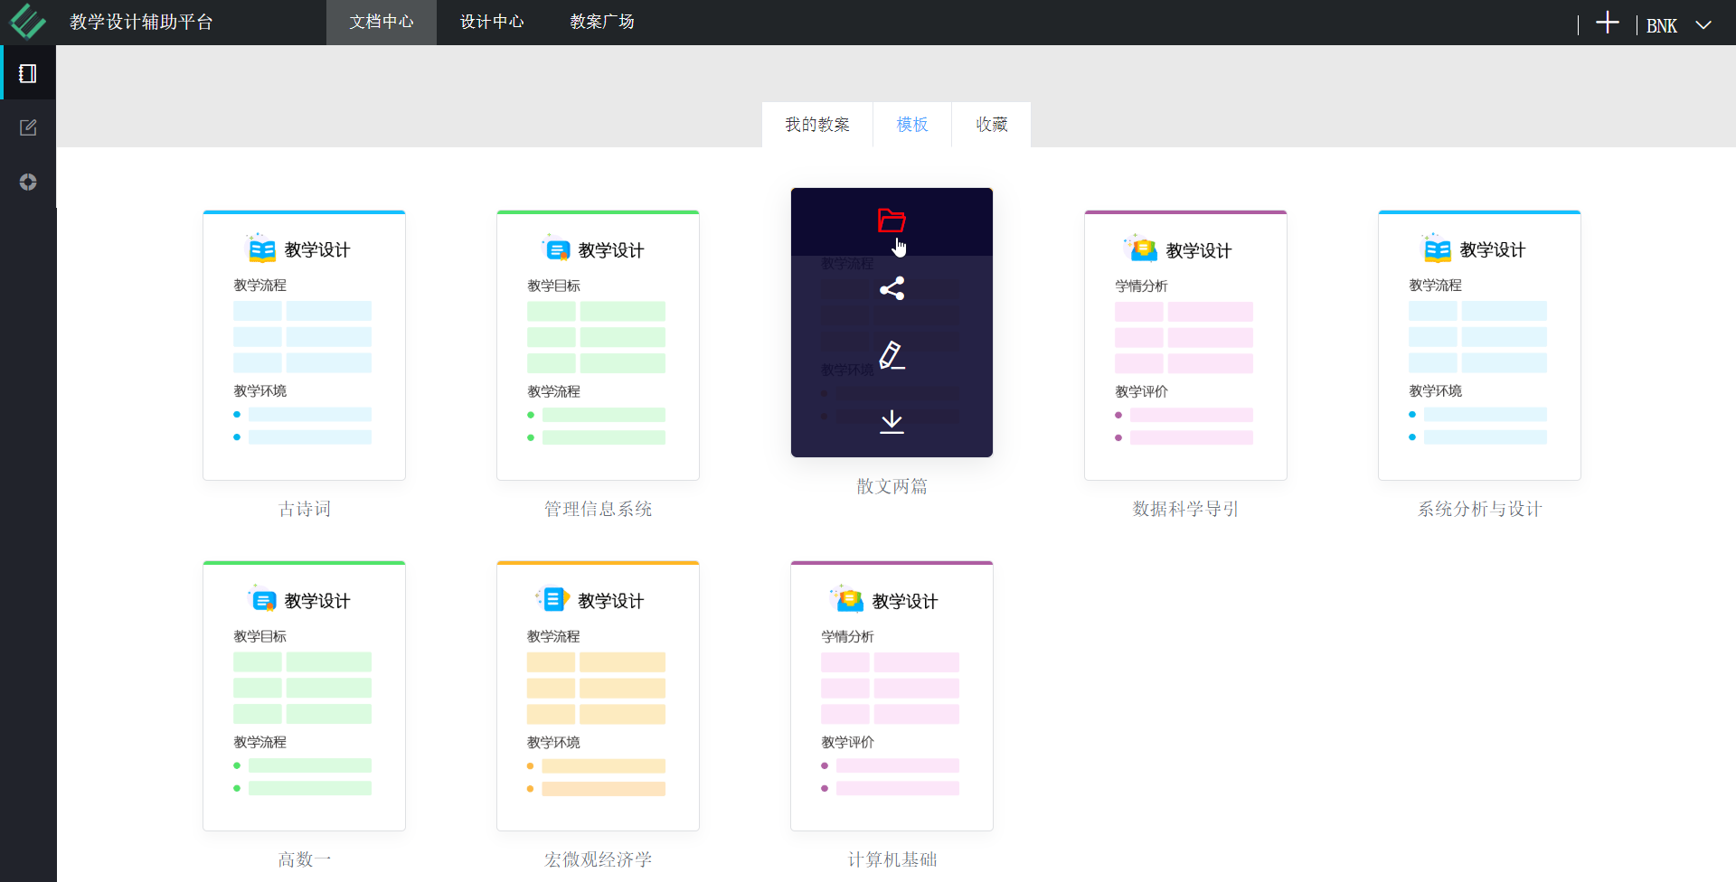

图 5‑3 文档管理界面

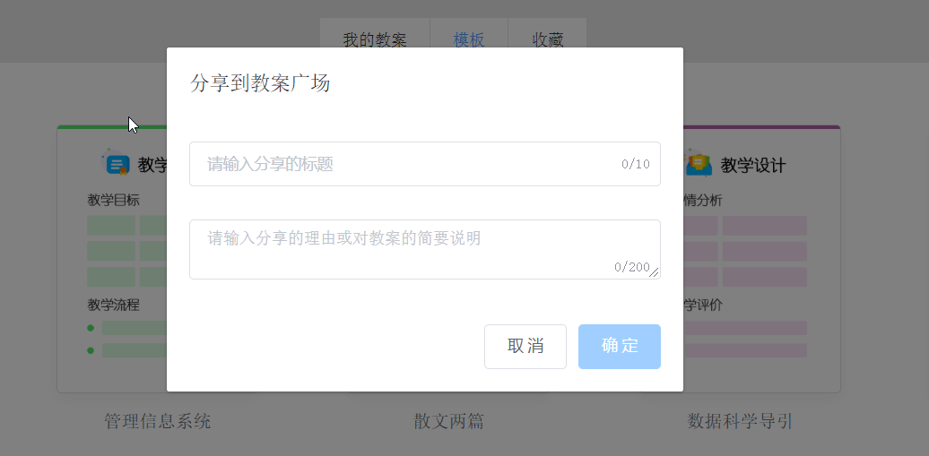

图 5‑4 文档分享表单页面

### 教学设计中心界面

教学设计中心页面主要分为三个部分，左侧为教学设计七大内容的导航栏，右侧的上半部分为相关的教学指导理论和范例，右侧的下半部分为用户的编辑区。下面选取五个具有代表性的教学设计内容界面进行展示。

1. 课程简介

课程简介可在富文本编辑器中输入相关的内容，如图 5‑5所示；若用户对该部分的教学指导理论还不够理解，可点击“范例”按钮，查看系统给出的课程简介的案例，如下图 5‑6。

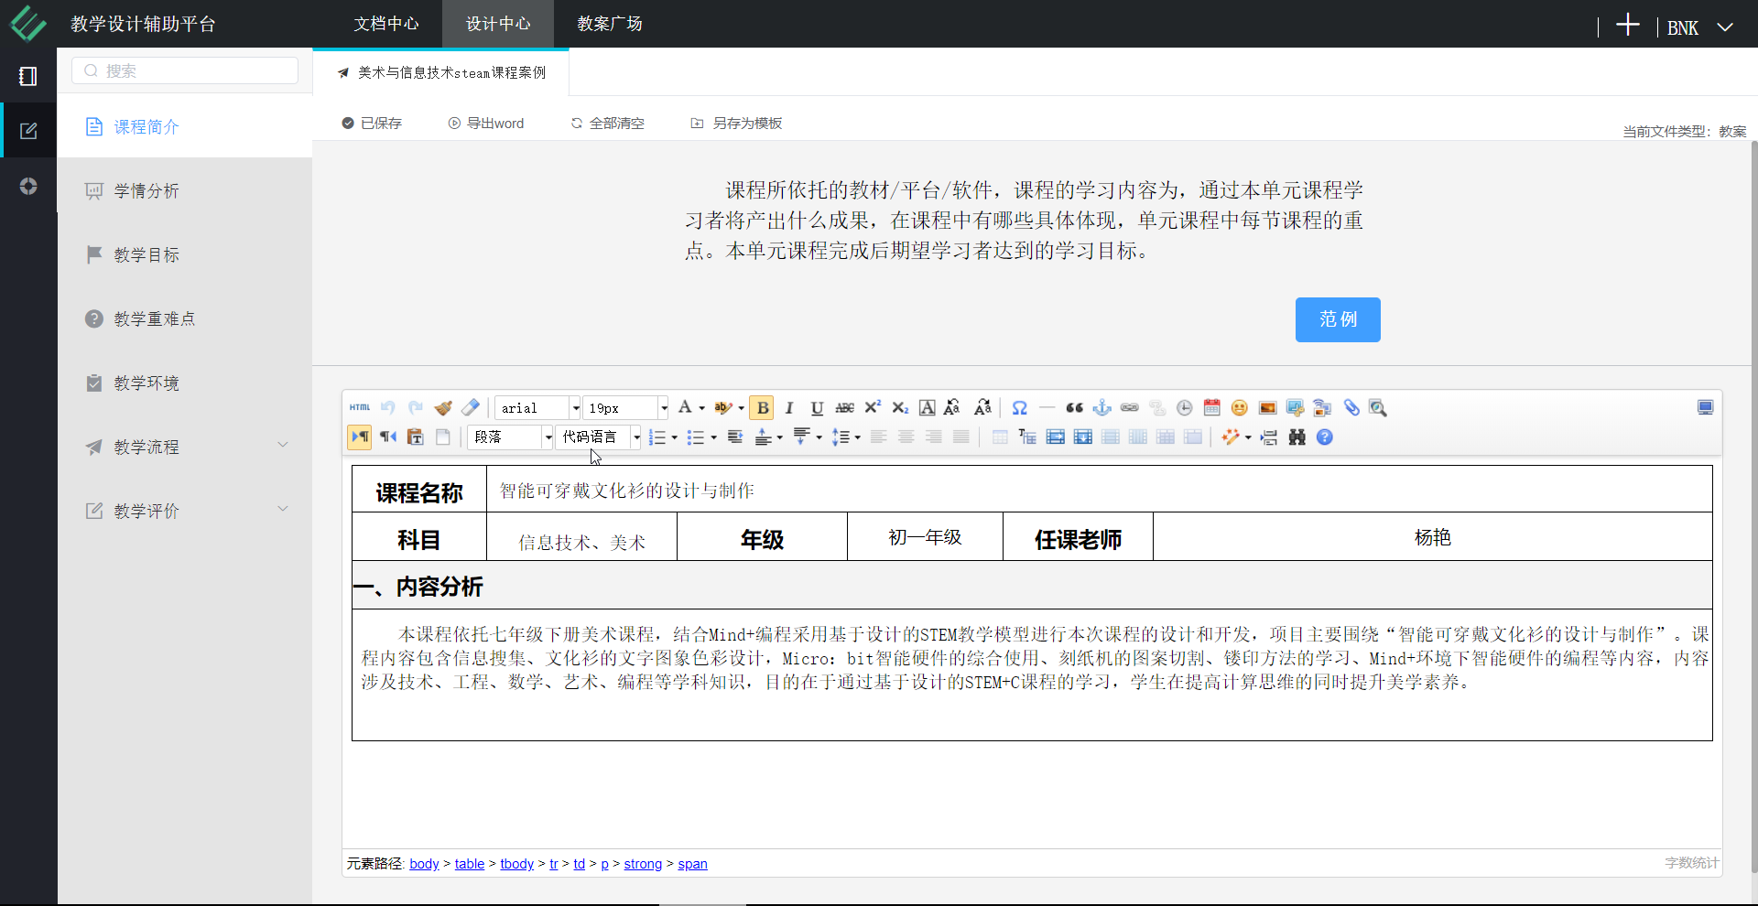

图 5‑5 课程简介界面

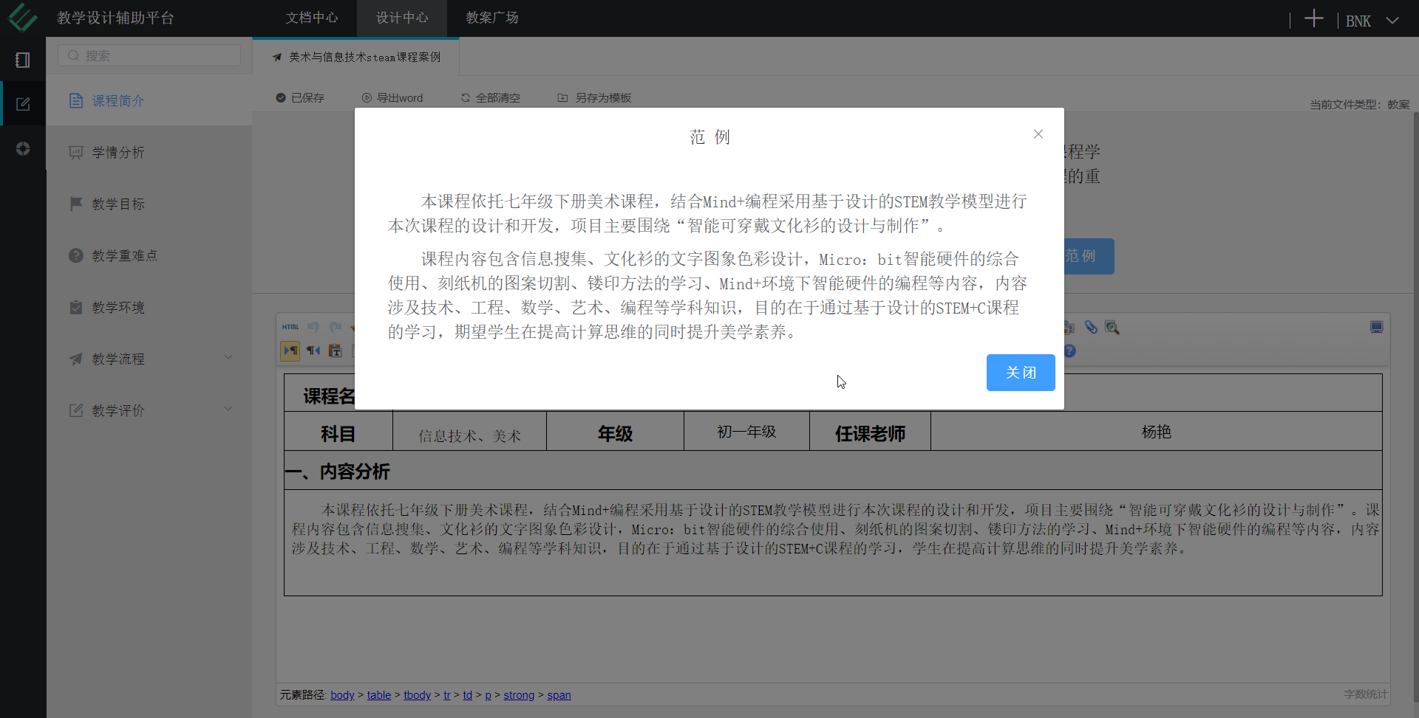

图 5‑6 课程简介范例界面

1. 教学目标-布鲁姆教学目标法

教学目标部分系统默认提供的是布鲁姆教学目标法的指导，布鲁姆将教学目标由低到高分为记忆、理解、运用、分析、评价、创造六个维度，每个教学目标维度可以用一系列的动词进行描述。当鼠标划过每个动词时会显示动词的详细释义，点击动词可以查看该动词的使用案例。除了布鲁姆教学目标，系统还提供了加涅教学目标法，点击右侧加涅教学目标可进行切换。如图 5‑7所示。

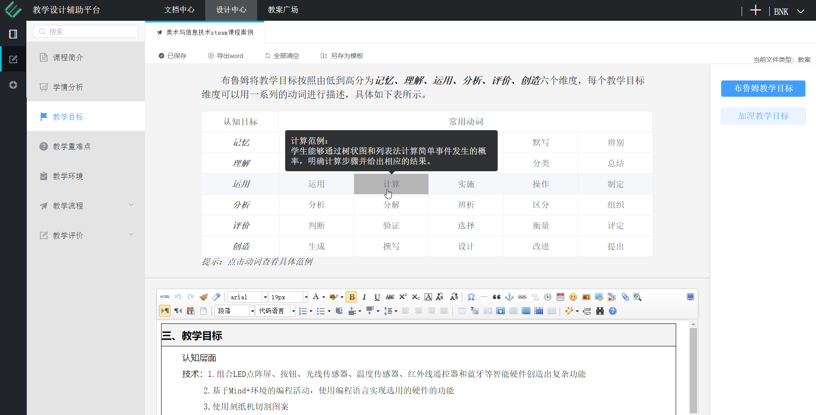

图 5‑7 教学目标界面

1. 教学环境

教学环境右侧上半部分为硬件环境和软件环境，鼠标滑过会显示其环境介绍；右侧下半部分为教学环境的选择，也支持用户自定义输入，如图 5‑8所示。

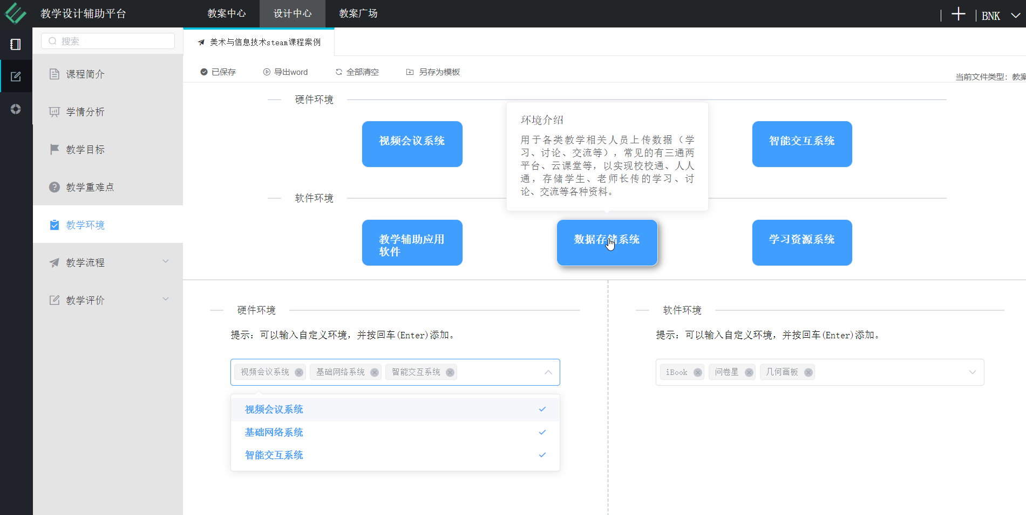

图 5‑8 教学环境界面

1. 教学流程-PBL教学法

教学流程系统提供PBL教学法指导方案，教学流程不同于其他部分的是，最右侧的选项为拖拽式的，用户将备选的拖拽到已选之后，中间下半部分的编辑区就会有其相应的内容自动生成，如图 5‑9所示。

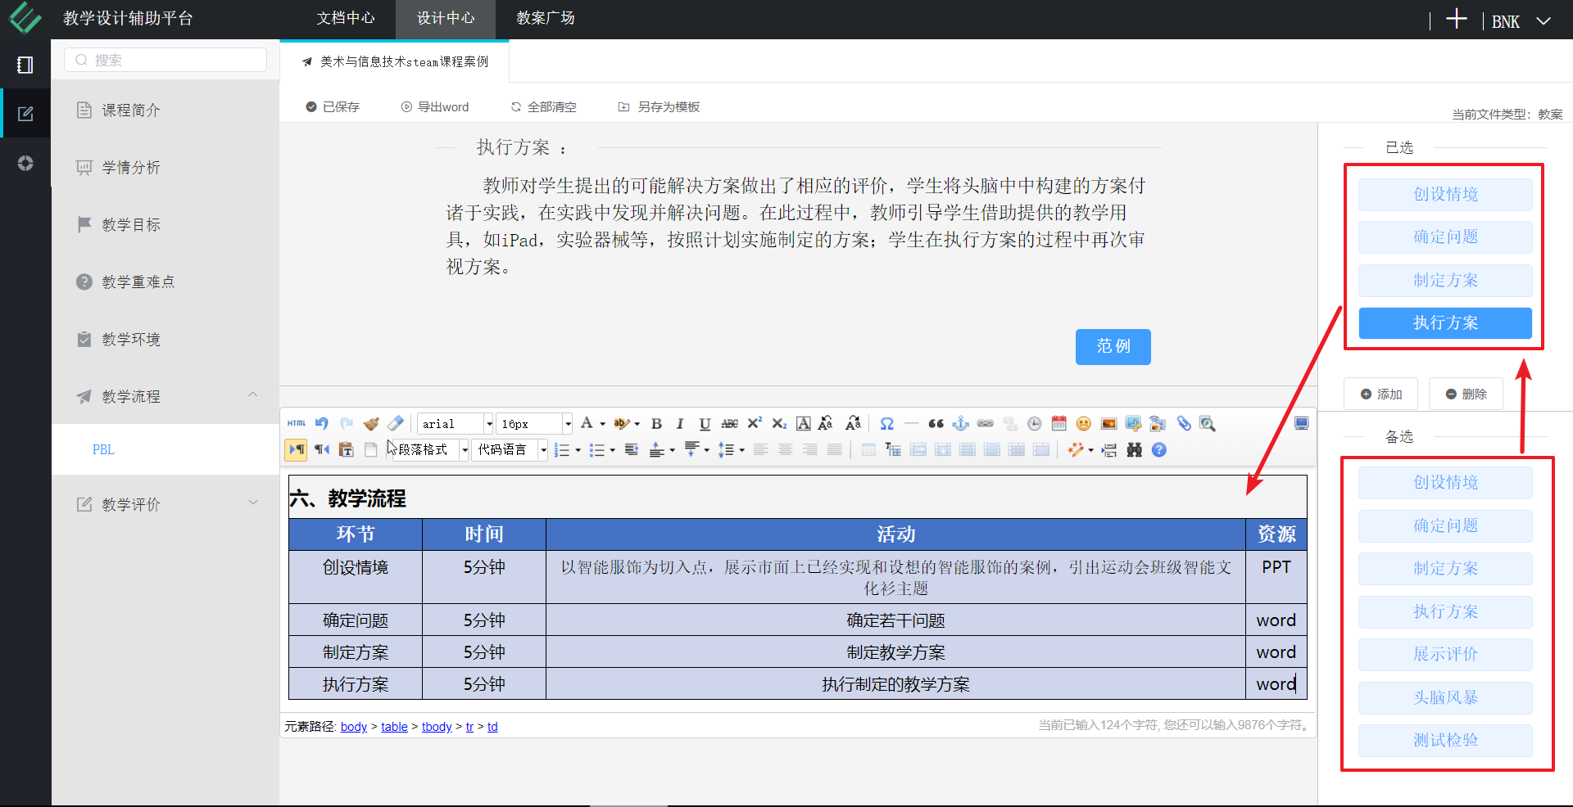

图 5‑9 教学流程界面

1. 教学评价-教师评价

教学评价有三种指导理论，即试卷、问卷、量规，在最右侧的选项中点击即可选择相应的理论，如图 5‑10所示。中间下半部分的编辑区可选择使用富文本编辑进行输入，也可选择上传文件的方式完成此部分内容，如图 5‑11所示。

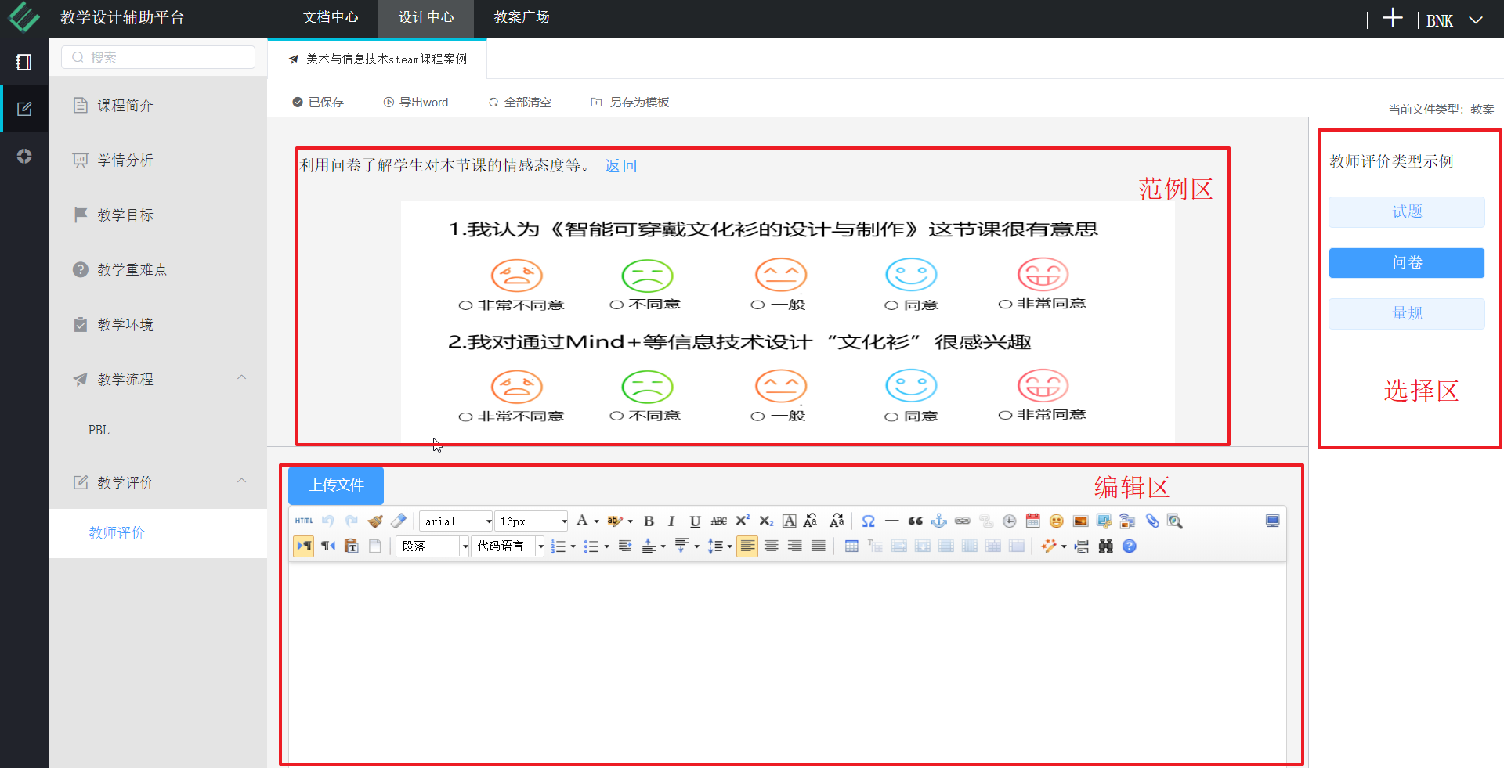

图 5‑10 教学评价（问卷）界面

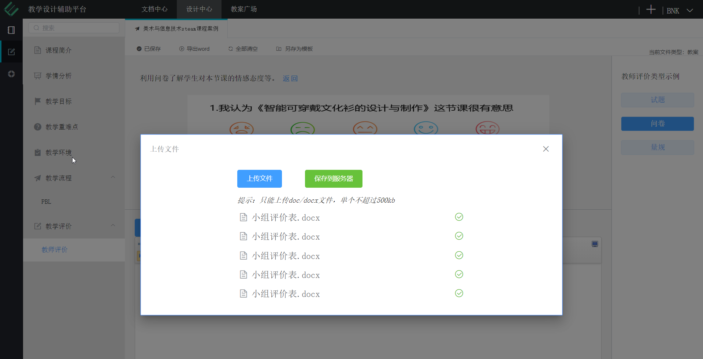

图 5‑11 教学评价（文件上传）界面

### 教案广场界面

教案广场是用户发布帖子后的地方，在此处用户可查看他人包括自己发布的贴子，如图 5‑12所示。用户可以点击评论按钮，查看评论，也可进行留言，如图 5‑13所示。

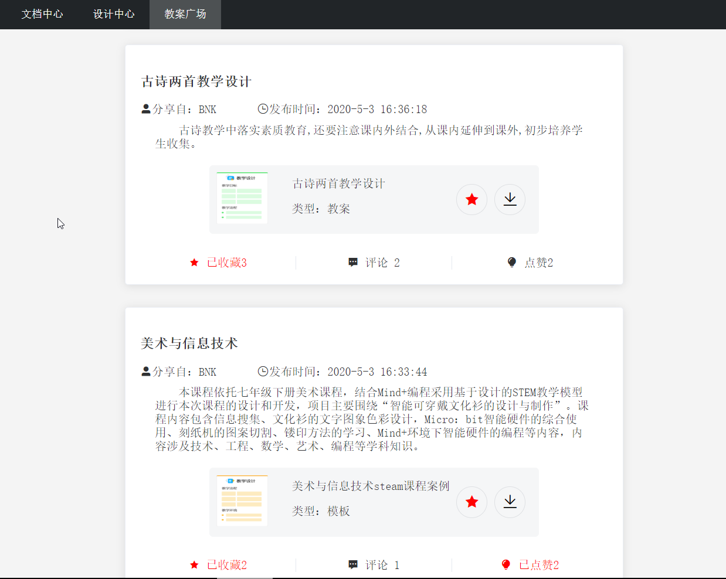

图 5‑12 教案广场界面

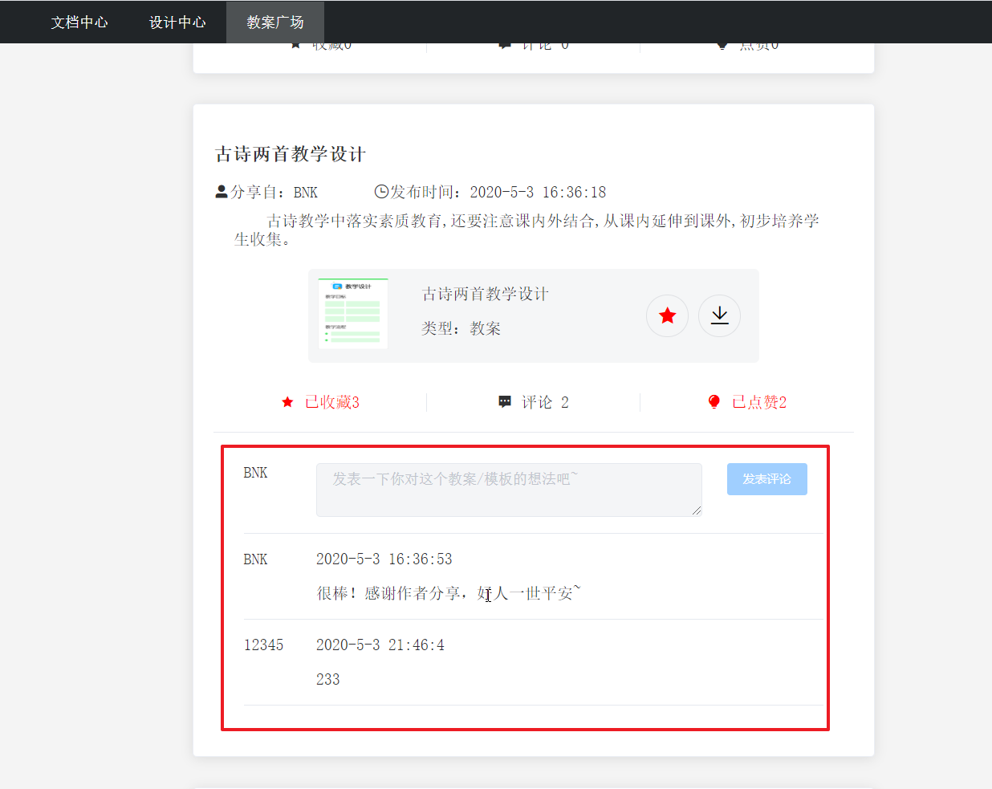

图 5‑13 教案广场（评论）界面

## 系统测试

### 系统测试的目的与方法

系统测试（SystemTesting）是确保软件系统质量和正确性的关键步骤。系统测试是依据系统分析环节所设定的需求，对真实系统进行检验，目的主要有以下三点：

1. 评估系统的开发是否符合系统分析文档的需求；
2. 及时发现系统的漏洞和不足，并进行修改和升级，减少系统的出错率；
3. 检验系统在异常情况下的正常运行能力，提高系统的健壮性。

系统测试是伴随整个软件周期存在的，系统开发过程的每个阶段都有相对应的系统测试，V模型（见图 5‑14）可以直观的表现测试与开发的对应关系。本系统采用了边开发边测试的测试方法，开发人员在开发过程中采用白盒测试的测试方法，测试系统内部逻辑和相关信息的正确性。在系统实施完成后，非开发人员且与本系统不相关的人员对系统进行黑盒测试，测试系统是否符合分析和设计文档的需求。



图 5‑14 V模型

### 测试内容

（1）功能测试

功能测试是对整个系统进行测试，目的是验证系统功能是否符合分析和设计文档的要求，找出系统功能的不足或矛盾的地方，并及时进行修正和升级。下面是本系统的功能测试用例，见表 5‑1。

表 5‑1系统功能测试用例

|  |  |  |  |  |
| --- | --- | --- | --- | --- |
| 用例编号 | 测试项目 | 输入及操作 | 预期结果 | 是否通过 |
| TDP-ST-01 | 登录失败 | 输入错误信息 | 显示错误警告信息 | 通过 |
| TDP-ST-02 | 登录成功 | 输入正确信息 | 跳转到系统首页 | 通过 |
| TDP-ST-03 | 注册失败 | 输入过期验证码 | 显示错误警告信息 | 通过 |
| TDP-ST-04 | 注册成功 | 输入合法信息 | 跳转到登录页面 | 通过 |
| TDP-ST-05 | 自动保存 | 输入教学设计内容 | 新内容写入数据库 | 通过 |
| TDP-ST-06 | 导出文档 | 点击导出文档 | 导出word文档 | 通过 |
| TDP-ST-07 | 一键清空 | 点击一键清空 | 教学设计内容清空 | 通过 |
| TDP-ST-08 | 转换类型 | 点击另存文档类型 | 文档类型更新 | 通过 |
| TDP-ST-09 | 分享文档 | 点击分享文档 | 新增一个帖子 | 通过 |
| TDP-ST-10 | 重命名 | 重命名文档 | 文档名称更新 | 通过 |
| TDP-ST-11 | 文件上传 | 选取本地文件上传 | 存储到云服务器 | 通过 |
| TDP-ST-12 | 点赞帖子 | 给一个帖子点赞 | 帖子点赞数加一 | 通过 |
| TDP-ST-13 | 收藏帖子 | 收藏一个帖子 | 帖子收藏数加一 | 通过 |
| TDP-ST-14 | 收藏文档 | 收藏帖子的文档 | 收藏文档加一 | 通过 |

系统功能测试用例续表

|  |  |  |  |  |
| --- | --- | --- | --- | --- |
| 用例编号 | 测试项目 | 输入及操作 | 预期结果 | 是否通过 |
| TDP-ST-15 | 下载文档 | 点击下载文档 | 下载文档到本地 | 通过 |
| TDP-ST-16 | 评论帖子 | 输入评论内容 | 帖子新增评论 | 通过 |
| TDP-ST-17 | 修改密码 | 输入新旧密码 | 新密码可登录 | 通过 |
| TDP-ST-18 | 退出登录 | 点击退出登录 | 跳转到登录页面 | 通过 |
| TDP-ST-19 | 修改格式 | 修改文字格式 | 文字格式更新 | 通过 |
| TDP-ST-20 | 插入表格 | 插入一个表格 | 编辑器表格加一 | 通过 |

通过上面的测试可知，教学设计软件系统满足了功能需求，保证了系统的可操作性和正确性。

1. 健壮性测试

健壮性测试是指测试系统在特殊条件下是否正常运行或是否给予合理的提示的能力。健壮性测试检测的是系统的容错率和恢复能力。下面进行系统的健壮性测试。详细见表 5‑2。

表 5‑2健壮性测试用例

|  |  |  |  |
| --- | --- | --- | --- |
| 用例编号 | 描述测试 | 是否给出合理提示 | 是否通过 |
| TDP-ST-21 | 未登录状态下打开网站其他页面 | 是 | 通过 |
| TDP-ST-22 | 未创建文档情况下打开设计中心 | 是 | 通过 |
| TDP-ST-23 | 文件上传不符合规定格式、大小 | 是 | 通过 |

经过测试，系统在特殊操作下仍能给出合理的提示，系统容错性和安全性得到了保证，测试表明教学设计软件系统是友好的，符合用户的使用操作习惯，满足用户的需求。

# 总结与展望

## 全文总结

教学设计软件系统一个面向教师的，响应教育部推进提高教育教学质量以及鼓励课程信息化建设等政策的教育技术在线应用系统。本系统为教师进行教学设计时提供了基于新兴的教育教学理念和模式的指导方案，并提供了教学设计成果的分享与学习渠道，加强教师间关于教学设计的交流和讨论，促进教学信息化的发展。本系统主要取得了以下成果：

1. 支持本地文件批量上传

系统支持教师将已编辑好的内容，批量上传并永久存储到服务器，使系统操作更加简便，也提高了教师已设计好的成果的高复用。

1. 轻量便捷的富文本编辑器

教学设计的设计过程，系统提供了富文本编辑器的输入工具，方便教师自定义内容的格式和排版，以灵活应对不同学校不同的文本格式要求。

1. 直观方便的文档管理

系统将每一个用户所创建和收藏的文档，统一放至文档中心进行管理，用户可对文档进行打开编辑、分享、重命名和下载等操作，操作过程只需一至两步，十分简便。

1. 友好的界面交互体验

本系统是基于ElementUI组件库开发的Vue单页面应用，整体风格统一，简约大方，登录界面UI富含科技感，同时又符合教育信息化的主题。

## 研究展望

教学设计软件系统已基本完成，实现了系统需求分析中的关键功能，但是由于研究时间和研究水平有限，系统仍存在以下不完善或需要继续迭代的地方：

（1）帖子管理的评论系统。帖子管理的评论没有提供一对一回复的功能，评论留言只能按评论时间排序，对用户浏览和交流有一定的局限性。

（2）增加教学设计预览功能。系统的教学设计功能并未提供实时预览的功能，用户想要提前浏览当前的教学设计成果只能选择导出当前文档，然后下载至计算机本地，用Word等软件打开进行预览，从某种程度上说，影响了用户使用该系统的体验效果。

（3）用户个性化的信息资料管理。该系统的用户相关信息只包含了用户名、邮箱和密码等信息，如果可以增加一些个性化的信息，如头像等，方便用户在帖子评论时，找到自己的评论留言。

（4）增加桌面版的单机软件。需求调研结果显示，有一部分的教师希望教学设计软件系统可以在电脑桌面进行单机模式的操作，以便应对无网络环境或网络环境差无法完成教学设计的情况。

# 参考文献

1. 中华人民共和国教育部. 教育部关于深化本科教育教学改革全面提高人才培养质量的意见[EB/OL]. http://www.moe.gov.cn/srcsite/A08/s7056/201910/t20191011_402759.html, 2019-10-08.
2. 钟志贤. 面向知识时代的教学设计框架[D].华东师范大学,2004.
3. 黄伟.我国教学设计的发展历程[J].教育视界,2019(Z1):37-42.
4. 张祖忻等.教学设计——基本原理与方法.上海:上海外语教育出版社.1992.31~32.
5. 孙文文.2010－2014年我国教学设计发展研究述评[J].软件导刊·教育技术,2016,15(2):79-80. DOI:10.3969/j.issn.1672-7800.2016.02.034.
6. 张屹,白清玉,李晓艳等.基于APT教学模型的移动学习对学生学习兴趣与成绩的影响研究——以小学数学"扇形统计图"为例[J].中国电化教育,2016,(1):26-33. DOI:10.3969/j.issn.1006-9860.2016.01.004.
7. 曾广海.基于Web前端组件化的个人博客系统的设计与实现[D].湖北:华中科技大学,2016. DOI:10.7666/d.D01309397.
8. 陈绪.基于MongoDB数据库的博客管理系统[D].河北:河北农业大学,2018.
9. 贺适.软件开发中数据库设计理论实践研究[J].电子测试,2020(08):65-66.
10. 王虎,张骏.管理信息系统(第2版)[M]. 武汉:武汉理工大学出版社,2007.
11. 张骏,鄢丹. 信息系统课程设计. 北京: 科学出版社,2007.
12. 王珊,萨师煊.数据库系统概论（第4版)[M]. 北京: 高等教育出版社,2006.
13. 战毅.从UEditor谈Web编辑器技术.程序员, 2013(5):116-119
14. 卢奇荣.基于Vue2+Koa2+MongoDB平台的网站技术分析[J].广播电视信息,2020(02):103-105.
15. 王璐,崔保磊,潘红霞,赵莉,田宇.基于Vue.js的在线设计开放平台研究与实现[J].信息技术与信息化,2019(11):168-170.
16. 钟强.Node.JS平台下Web前端架构的研究[J].无线互联科技,2013(12):124+196.
17. 朴灵.深入浅出Node.js[M].北京:人民邮电出版社,2013.
18. Willis,Jerry.A Recursive, Reflective Instructional Design Model Based on Constructivist-Interpretivist Theory. 1995, 35(6):5-23.
19. Fabian Kaimer,Philipp Brune. Return of the JS: Towards a Node.js-Based Software Architecture for Combined CMS/CRM Applications[J]. Elsevier,2018,141.
20. Jeffrey D.Ullman.Fundamental Course of Database System，TsingHua Press，2010.

# 致谢

时间真是让人猝不及防的东西，转眼大学四年生涯即将画上句号。这四年有迷茫、有堕落、有改变、有成长、有希望、有奋斗等等，最终大学会成为一首永恒的歌曲，在今后的岁月，时不时在脑海里回响。在此论文完成之际，感谢在我大学生涯中，给予了很大帮助的良师益友们。

感谢我的指导老师吴云副教授的耐心提点。在吴云老师的赏识和引领之下，我有幸可以参加到与华中师范大学张屹教授合作的项目中，并以该项目为基础，完成选题和本系统的设计。再次感谢吴云老师的提点之情，希望老师身体健康，工作顺心。

感谢刘琪和杨艳对系统的开发和改进提出宝贵意见。在系统开发期间，刘琪学妹帮助我完成了系统的整体测试并及时提出了改正意见，杨艳学妹为系统提供了教育理论的方案设计。再次感谢她们的帮助，祝愿刘琪和杨艳两位学妹学业有成，前程似锦。

感谢刘政和李逸康对我的职业方向的影响。我大学生涯最值得骄傲和拿得出手的成绩，就是在两位大佬的带领下，取得了全国计算机设计大赛中南区的一等奖，也因为参加这个大赛，我对前端开发有了更深入的理解，也奠定了我继续向前端开发工程师发展的方向基础。再次感谢两位大佬的帮助，祝愿刘政和李逸康两位同学能够实现读研梦，继续在学业道路上走得更宽更长。

感谢任天宇和谢豪的人生启迪。大三暑假有幸与任天宇学长和谢豪学长在房改办，开发和完善住房管理系统，一方面提升了我的前端开发能力，另一方面是两位学长当时已保研武汉大学，但在暑假期间仍保持认真学习的态度，时常为推进项目而加班加点，这让我明白了优秀的人之所以优秀，是因为他们在优秀的道路上比平常人付出了更多的时间和精力。再次感谢两位学长的言传身教，祝愿两位学长能够在自己的研究领域收获丰硕的成果。

感谢室友曹布斯、龚尔基和迈克王四年的陪伴，感谢你们对我的包容，感谢你们为我的职业发展提供大力的支持，感谢你们让我不再孤单，感谢你们四年来带来的欢乐和沙雕，四年室友情一生永难忘，希望各位铭记“厚德博学，追求卓越”的校训，保持优秀的习惯，做自己想做的事，祝一路顺风。

最后，感谢在疫情期间，父母对我的毕业设计的大力支持，你们是我的最坚强的后盾，正是有了你们对我衣食住行的保障，我才能更专注于系统开发和论文写作。再次由衷的感谢你们，祝愿父亲母亲身体健健康康，每天开开心心。

# 附录A

系统关键功能的具体实现代码如下所示。

//给用户邮箱发送验证码

router.post('/verify', async (ctx, next) => {

const email = ctx.request.body.email

//验证邮箱是否已被注册

let has_email = await UserModel.findOne({

email

})

if (has_email !== null) {

ctx.body = {

code: -1,

msg: '该邮箱已被注册'

}

return false

}

const saveExpire = await Store.hget(`nodemail:${email}`, 'expire')

const isInOneMin = saveExpire ? saveExpire - new Date().getTime() > 9 * 60 * 1000 : false

if (isInOneMin) {

ctx.body = {

code: -1,

msg: '验证请求过于频繁，1分钟内1次'

}

return false

}

//发送方信息

let transporter = nodeMailer.createTransport({

host: Email.smtp.host,

port: Email.smtp.port,

//secure true则监听465端口,false则监听其他端口

secure: true,

auth: {

user: Email.smtp.user,

pass: Email.smtp.pass

}

})

//注册者信息

let receiver = {

code: Email.smtp.code(),

expire: Email.smtp.expire(),

email: email

}

let mailOptions = {

from: `教学设计软件平台<1120681908@qq.com>`,

to: receiver.email,

subject: '【验证码】',

html: `您的验证码为：${receiver.code}（10分钟有效），请勿泄露给他人。

如有问题，请通过邮件联系hanlong.liao@foxmail.com，邮件中请注明个人信息`

}

await transporter.sendMail(mailOptions, async (err, info) => {

if (err) {

ctx.body = {

code: -1,

msg: `邮件发送失败：${err}`

}

global.console.log('邮件发送失败：', err)

} else {

//将一个准用户的信息缓存到redis

Store.hmset(`nodemail:${receiver.email}`, 'code', receiver.code, 'expire', receiver.expire)

}

})

ctx.body = {

code: 0,

msg: '验证码已发送，有效期10分钟',

data: {}

}

})

// 文件上传

router.post('/upload', Upload.array('file'), async (ctx) => {

let fileList = ctx.req.files.map(file => {

return `${file.filename},${file.originalname}`

})

const id = ctx.query.id

if (!id) {

ctx.body = {

code: -1,

msg: ''

}

return false

}

await FileModel.findById(id, (err, doc) => {

if (err) {

global.console.log("没有找到该文件id，error:", err)

}

let EvalFiles = doc.EvaluateFiles

if (EvalFiles) {

doc.EvaluateFiles = EvalFiles.concat(fileList)

} else {

doc.EvaluateFiles = []

}

doc.save()

})

ctx.body = {

code: 0,

msg: '保存成功！'

}

})

// 获取用户的文件列表

router.get('/getFileList', async (ctx) => {

const username = ctx.query.username

let result = await UserModel.findOne({

username

})

let list = []

for (let res of list1) {

list.push(await res)

}

for (let res of list2) {

list.push(await res)

}

ctx.body = {

code: 0,

msg: '',

data: list

}

})

//帖子页面

<style lang="scss">

.post-container {

overflow: auto;}

</style>

<template>

<div class="post-container">

<one-post v-for="(item,index) in postList"

v-bind="item"

:imgUrl="IMG_DATA[index%4]"

:key="`${item.postId}_${index}`"></one-post>

</div>

</template>

<script>

import OnePost from './OnePost.vue'

import { GetAllPosts, GetStarAndLike } from '@/api'

import { mapMutations } from 'vuex'

const IMG_1 = require('@/assets/post/blue.png')

const IMG_2 = require('@/assets/post/green.png')

const IMG_3 = require('@/assets/post/orange.png')

const IMG_4 = require('@/assets/post/purple.png')

export default {

components: {

OnePost

},

data () {

return {

postList: [],

IMG_DATA: [IMG_1, IMG_2, IMG_3, IMG_4],

}

},

created () {

const loading = this.$loading({})

GetStarAndLike()

.then(data => {

this.getStarPosts(data.StarPosts)

this.getLikePosts(data.LikePosts)

})

GetAllPosts()

.then(data => {

this.postList = data

})

.finally(() => {

loading.close()

})

},

methods: {

...mapMutations({

getStarPosts: "STARPOSTS",

getLikePosts: "LIKEPOSTS",

})

},

}

</script>

